**0**

**中四班一日生活**

9月18日

、月日

* **出勤情况**

今天来园26人，4人请假。大部分小朋友在8:05到达教室，其他小朋友直接在操场集合。

* 集体活动

语言《别说我小》

这是一首内容简单形象且读起来朗朗上口的儿歌，儿歌采用重复整齐的句式“**你别说我小，我会**和**”生动形象地表现出了中班幼儿自信、能干的一面。内容贴近幼儿现实生活，对幼儿来说简单易懂，便于识记。

活动中，申晓文、徐筱晞、徐诺杨易、王知霖、谌睿、周易天在活动中积极举手发言，认真参与；胡奕可、徐佳伊、张奕晗、谭沁、丁曼婷尝试挑战看着图片朗读整首儿歌；其他小朋友在活动中能够认真倾听，学习并了解整首儿歌，大声朗读儿歌

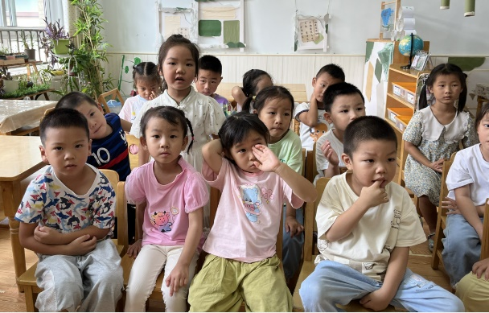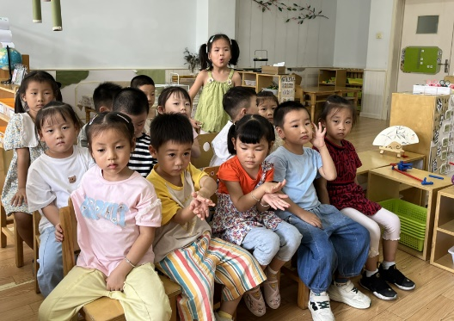



不理不睬

* 户外游戏

今天我们班的户外游戏是滑滑梯，孩子们提前了解好滑滑梯的游戏规则，和同伴自由组合一起游戏。

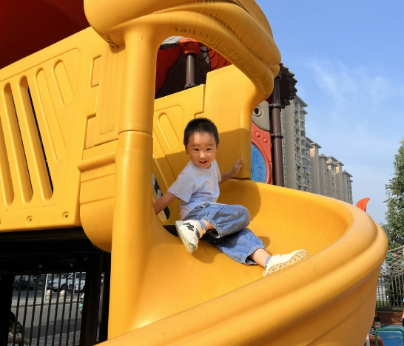

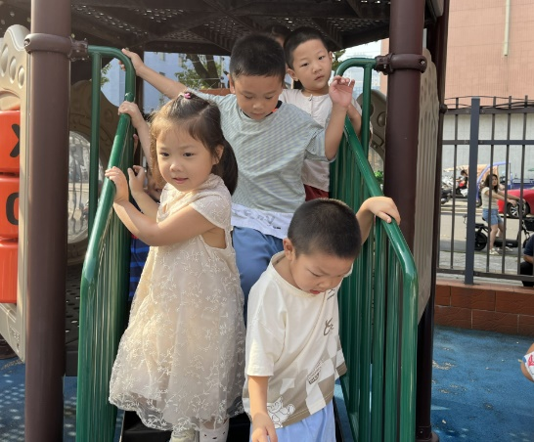

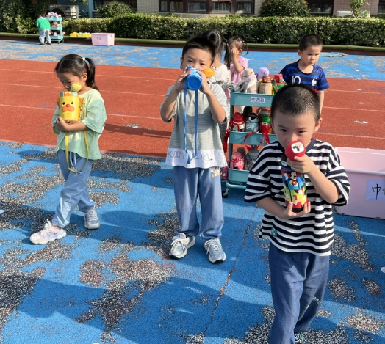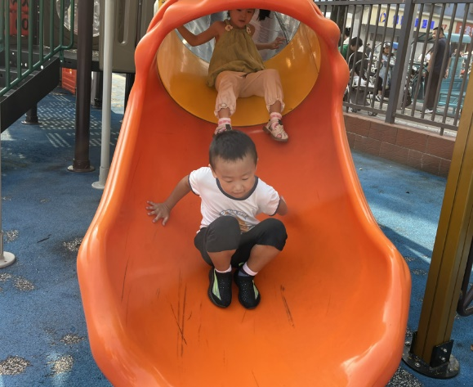

* 用餐情况

今天的晨间点心是牛奶、开心果、达能饼干、熊字饼干、奥利奥饼干。

中午午餐是：黑米饭、卤猪肝鹌鹑蛋、毛白菜烧油面筋、冬瓜海带汤。

